BÀI 1. CHUYỂN ĐỘNG THẲNG ĐỀU
I. TRỌNG TÂM KIẾN THỨC
1. Chuyển động cơ
Chuyển động cơ: là sự thay đổi vị trí của vật so với các vật khác theo thời gian.
Chất điểm: là vật có kích thước rất nhỏ so với phạm vi chuyển động của nó.
Quỹ đạo: là đường vạch ra trong không gian bởi các vị trí khác nhau của chất điểm chuyển động.
Hệ qui chiếu; là thuật ngữ cơ học chỉ vật mốc và hệ trục toạ độ gắn với vật mốc dùng để xác định vị trí của vật chuyển động cùng với gốc thời gian và đồng hồ để đo thời gian.
2. Chuyển động thẳng đều
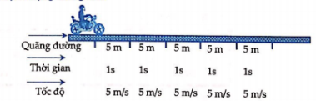
Định nghĩa: Chuyển động thẳng đều là chuyển động có quỹ đạo là đường thẳng, trong đó vật đi được những quãng đường bằng nhau trong những khoảng thời gian bằng nhau bất kỳ,
Tốc độ - Tốc độ trung bình: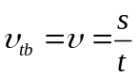
Các phương trình
Phương trình chuyển động
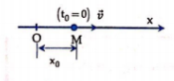
Phương trình chuyển động dạng tổng quát: 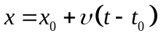
Nếu 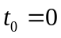 (chọn gốc thời gian là lúc bắt đầu khảo sát chuyển động) thì: 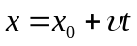
Đồ thị
Đồ thị toạ độ - thời gian: là đường thẳng xiên gốc, tạo với trục thời gian góc
Đồ thị vận tốc – thời gian: là đường thẳng song song với trục thời gian.
Đồ thị 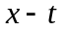 và 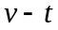 với 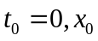 >0 và >0 được thể hiện ở hình dưới đây:
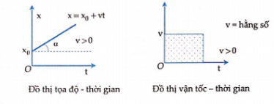
Dạng 1: Tốc độ trung bình
1. Kiến thức cần nắm vững
Vận tốc trung bình
Quan hệ giữa tốc độ trung bình, tốc độ với quãng đường và thời gian:
Tốc độ trung bình khi vật chuyển động thẳng trên các đoạn đường với các tốc độ khác nhau: 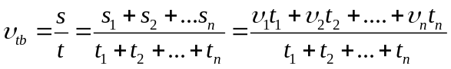
2. Ví dụ minh hoạ
Ví dụ 1: Một đoàn tàu dài 200m đi qua một cây cầu dài 400m. Thời gian để đoàn tàu chuyển động với vận tốc không đổi 36km/h đi qua hoàn toàn cây cầu là
A. 20s B. 40s C. 60s D. 80s
Lời giải:

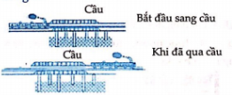

Để đoàn tàu đi qua hoàn toàn cây cầu thì tổng quãng đường tàu phải đi là:
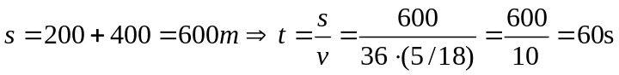
Chú ý: 1km/h= m/s, 1m/s=3,6km/h
Đáp án C.
Ví dụ 2: Một ô tô chạy liên tục, trong 2 giờ đầu với tốc độ 80 km/h, trong giờ sau chạy với tốc độ 50km/h. Tốc độ trung bình của xe trong cả quá trình là
A. 70 km/h B. 60km/h C. 65km/h D. 75km/h
Lời giải:
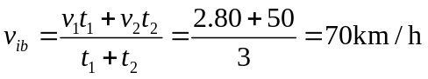
Đáp án A.
Ví dụ 3: Một ca chuyển động thẳng từ A đến B, trong một nửa thời gian đầu xe chuyển động với tốc độ  , trong nữa thời gian còn lại xe chuyển động với tốc độ 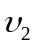 . Tốc độ trung bình của xe trong cả quá trình là
A.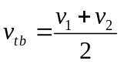 B.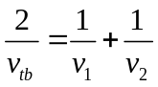 C.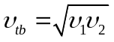 D. 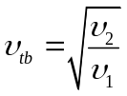
Lời giải:
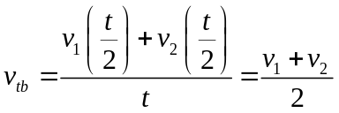
Chú ý: Nếu thời gian chuyển động của vật trên các đoạn đường bằng nhau, và tốc độ trên các đoạn đường này tương ứng bằng 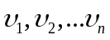 thì tốc độ trung bình trên cả quãng đường :
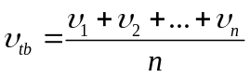 .
Đáp án A.
Ví dụ 4: Một xe ca chuyển động thẳng từ A đến B, trong nữa quãng đường đầu xe chuyển động với tốc độ , trong nữa quãng đường còn lại xe chuyển động với tốc độ . Tốc độ trung bình của xe trong cả quá trình là
A.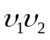 B.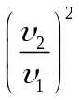 C.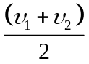 D. 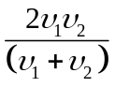
Lời giải:
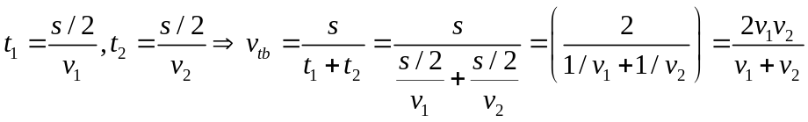
Một vật chuyển động trên n đoạn đường bằng nhau với tốc độ tương ứng là thì
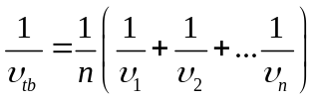
Đáp áp D.
Ví dụ 5: Một em học sinh đi bộ trên một đường thẳng từ nhà tới trường học cách đó 2,5km với tốc độ 5km/h. Tới nơi do trường học đã đóng cửa nên học sinh này đã đi về nhà với tốc độ 7,5km/h. Tốc độ trung binh của học sinh này trong 40 phút tính từ lúc bắt đầu đi là
A.5km/h B.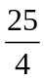 km/h C.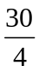 km/h D. 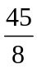km/h
Lời giải:
Thời gian đi từ nhà đến trường: 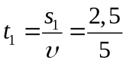 =0,5 giờ = 30 phút
Quãng đường học sinh đã đi về trong 10 phút đi là: 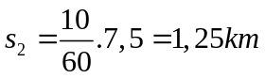
Do đó tốc độ trung bình trong 40 phút: 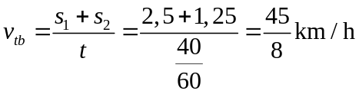
Đáp án D
Dạng 2: Phương trìn chuyển động, xác định quãng đường, vận tốc và thời gian
1. Kiến thức cần nắm vững
Khi chất điểm chuyển độn một chiều dọc theo Ox:
1.1. Phương trình chuyển động dạng tổng quát: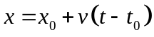
Trong đó
- là thời điểm bắt đầu khảo sát.
- 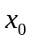 là vị trí bắt đầu khảo sát.
Chú ý:
Nếu =0: vật ở gốc toạ độ O
Nếu >0: vật ở phía dương của Ox
Nếu <0: vật ớ phía âm của Ox
là vận tốc chuyển động của vật.
Nếu >0, vật chuyển động theo chiều dương của Ox;
Nếu <0, vật chuyển động theo chiều âm của Ox.
1.2. Trường hợp (chọn gốc thời gian là lúc bắt đầu khảo sát chuyển động) thì:
1.3. Độ dời và quãng đường
Độ dời vật từ thời điểm đến thời điểm :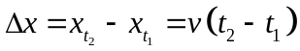
Quãng đường vật chuyển động từ thời điểm đến thời điểm :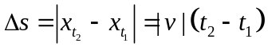
1.4. Viết phương trình chuyển động
Bước 1: Chọn một hệ quy chiếu: (gốc toạ độ O, chiều dương và gốc thời gian)
Bước 2: Xác định (dựa vào gốc toạ độ); độ lớn, dấu của (dựa vào chiều chuyển động so với chiều dương của Ox); (dựa vào gốc thời gian).
Bước 3: Thay vào phương trình: để tìm ra phương trình chuyển động của vật
1.5. Với bài toán xác định khoảng cách giữa hai vật chuyển động cùng phương:
- Trên một hệ quy chiếu, viết phương trình chuyển động của từng vật.
- Khoảng cách giữa hai vật là 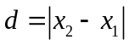
Chú ý: Trường hợp hai vật gặp nhau 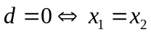
Giải phương trình để tìm ra giá trị của đại lượng cần xác định.
2. Ví dụ minh hoạ
Ví dụ 1: Phương trình chuyển động thẳng dọc theo Ox của chất điểm có dạng: 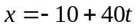 (km), với t đo bằng giờ. Quãng đường đi được của chất điểm sau 1 giờ 30 phút chuyển động là
A. 70km B. 60km C. -40km D. 40km
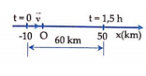
Lời giải:
Quãng đường vật đã đi là:
Đáp án B.
Ví dụ 2: Lúc 7 giờ một ô tô khởi hành với tốc độ 60km/h từ điểm A tới điểm B. Coi chuyển động của ô tô là thẳng đều. Nếu chọn trục toạ độ Ox trùng với đường chuyển động của ô tô, chiều dương hướng từ A đến B, gốc toạ độ O nằm giữa A và B và cách A 10km, gốc thời gian là lúc 8 giờ thì phương trình chuyển động của ô tô là
A. 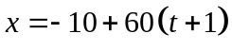 (km) B. 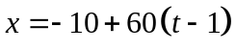 (km)
C. 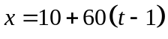 (km) D. 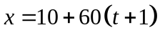 (km)
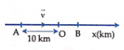

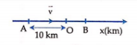

Lời giải:
Phương trình chuyển động tổng quát:
Nhìn hình vẽ bên ta thấy: =-10km
Vật chuyển động theo chiều dương của Ox nên vận tốc của vật là 60km/h
Xe khởi hành lúc 7 giờ, chọn gốc thời gian lúc 8 giờ, suy ra 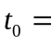 -1h
Vậy (km)
Để xác định tính chính xác và ta nên vẽ trục toạ độ. Xác định có thể vẽ trục thời gian như hình bên. Sau đó thay các giá trị tìm được vào phương trình 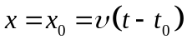 để tìm ra phương trình chuyển động
Đáp án A.

Ví dụ 3: Lúc 7 giờ, ô tô thứ nhất đi qua điểm A, ô tô thứ 2 đi qua điểm B cách A 10km. Xe đi qua A với vận tốc 50km/h, đi qua B với vận tốc 40km/h. Biết hai xe chuyển động cùng chiều theo hướng từ A đến B. Coi chuyển động của hai ô tô là chuyển động đều.
Trả lời các câu hỏi sau:
a, hai xe gặp nhau lúc mấy giờ
A. 7h30 B. 8h C. 9h D. 8h30
b, Quãng đường xe A đã đi được đến khi gặp xe B
A. 80km B. 40km C. 50km D. 90km
c, Hai xe cách nhau 20km lúc mấy giờ?
A. 9h B. 9h30 C. 10h D. 11h
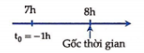
Lời giải:
A, Chọn trục Ox trùng với chiều chuyển động gốc O tại A,
Gốc thời gian là lúc 7h. Sau khoảng thời gian t
- Toạ độ của xe thứ nhất : 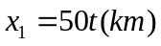
- Toạ độ của xe thứ hai : 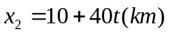
Lúc hai xe gặp nhau thì : 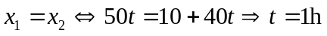
Vậy hai xe gặp nhau lúc 8h
Đáp án B.
b, Từ kết quả ở (a), thay 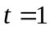 vào ta có 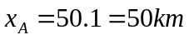
Vậy xe A đã đi được 50km
Đáp án C
c, khoảng cách giữa hai xe: 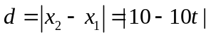
Suy ra 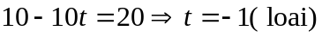 hoặc 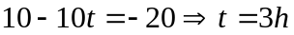
Vậy hai xe cách nhau 20km lúc 10h
Đáp án C
Ví dụ 4: Lúc 7 giờ, xe ô tô thứ nhất đi qua A chuyển động thẳng đều về B với tốc độ =40km/h. Nửa giờ sau, xe ô tô thứ hai chuyển động thẳng đều từ B đến A và gặp xe thứ nhất lúc 8 giờ 30 phút. Biết AB=130km. Tốc độ của xe thứ hai là:
A. 60km/h B. 70km/h C. 80km/h D. 120km/h
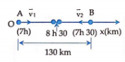
Lời giải:
Chọn trục Ox trùng với đường AB, gốc O tại A, chiều dương hướng từ A sang B. Gốc thời gian là lúc 7 giờ . Sau thời gian >0,5h;
- Toạ độ của xe thứ nhất: 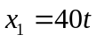
- Toạ độ của xe thứ hai: 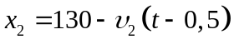
Khi hai xe gặp nhau lúc 8 giờ 30 phút hay t=1,5h
(Dễ thấy với t <0,5h xe thứ nhất không thể gặp xe thứ hai)
Chú ý: Phân biệt thời điểm với thời gian (hay khoảng thời gian) chuyển động của vật. Khi vật chuyển động từ thời điểm đến thời điểm thì thời gian chuyển động của vật là 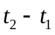 . thời điểm tuỳ thuộc vào cách chọn gốc nhưng thời gian (hay khoảng thời gian) không đổi
Đáp án B

Dạng 3: Đồ thị của chuyển động thẳng đều
1. Kiến thức cần nắm vững
1.1. Đồ thị toạ độ - thời gian
Dạng tổng quát: là đường thẳng xiên góc xuất phát từ 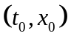, đi lên nếu 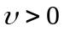, đi xuống nếu 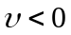
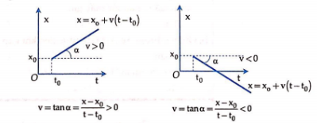
Vật chuyển động theo chiều dương của Ox. Vât chuyển động theo chiều âm của Ox
1.2. Đồ thị vận tốc – thời gian
Dạng tổng quát: là đường thẳng xuất phát từ 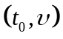song song với trục thời gian
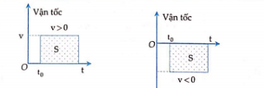
Diện tích S biểu diễn quãng đường vật đi từ đến
2. Ví dụ minh hoạ
Ví dụ 1: Đồ thị toạ độ - thời gian của hai xe ô tô A và B chuyển động thẳng cùng hướng như ở hình bên. Nhận xét đúng là
A. Tốc độ của A là lớn hơn tốc độ của B.
B. Tốc độ của xe B lớn hơn tốc độ của A.
C. Hai xe chuyển động cùng tốc độ.
D. Ở thời điểm ban đầu hai xe ở cùng vị trí
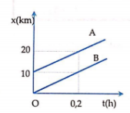
Lời giải:
Hai đường 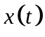 song song với nhau nên cùng hệ số góc
Do đó hai xe có cùng tốc độ
Chú ý: Trên đồ thị các đường thẳng song song với nhau cho biết các vật chuyển động cùng tốc độ
Đáp án C
Ví dụ 2: Đồ thị toạ độ - thời gian của một chất điểm chuyển động thẳng dọc theo Ox như hình vẽ. Phương trình chuyển động của chất điển là
A. 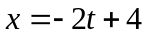 (m) B. 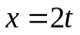 (m)
C. 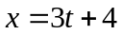 (m) D.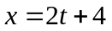 (m

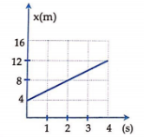
Lời giải:
Phương trình chuyển động dạng tổng quát:
Từ đồ thị suy ra 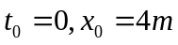
Vận tốc chuyển động của chất điểm:
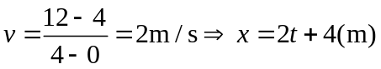
Chú ý: toạ độ điểm bắt đầu trên đồ thị cho ta biết và 
Đáp án D
Ví dụ 3: Đồ thị toạ độ - thời gian của vật chuyển động thẳng mô tả ở hình bên. Tỉ lệ về tốc độ của vật trong giây đầu và hai giây sau là
A. 1 : 2 B. 1 : 3 C. 3 : 1 D.2 : 1
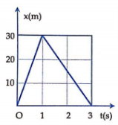
Lời giải:
Tốc độ của vật trong giây đầu là: 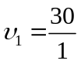 =30m/s
Tốc độ của vật trong hai giây sau là: 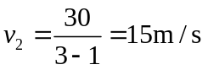
Vậy tỉ lệ về tốc độ trong giây đầu và hai giây sau là 2 : 1
Đáp án D.
Chủ đề 1: Động lực chất điểm
Ví dụ 4: Từ đồ thị toạ độ - thời gian của ba xe A, B, C chuyển động thẳng thể hiện ở hình bên (gốc thời gian là lúc các xe bắt đầu chuyển động).
Trả lời các câu hỏi sau:
a, xe nào chuyển động nhanh nhất?
A. Xe A B. Xe B C. Xe C D. Không thể khẳng định được.
b, Đến thời điểm xe A gặp B, quãng đường xe C đã đi được là
A. 11km B. 8km C. 7km D. 6km
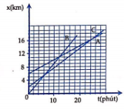

Lời giải:
a, so sanh ba đường thẳng cho thấy đường: đường của xe B dốc nhất nên có hệ số góc lớn nhất. Do đó xe B chuyển động nhanh nhất
Đáp án B.
b, Xe A gặp xe B tại =12 phút,lúc này xe C đang ở toạ độ 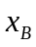 =9km
Lúc đầu (tại t=0) thì =2km
Do đó quãng đường xe B đã đi được là 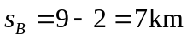
Chú ý: Trên đồ thì , toạ độ điểm cắt nhau của hai đường cho biết thời điểm và vị trí hai xe gặp nhau
Đáp án C.

III. BÀI TẬP RÈN LUYỆN KỸ NĂNG
Câu 1: Một vật được coi là chất điểm nếu kích thước của vật
A. rất nhỏ so với phạm vi chuyển động của nó.
B. rất nhỏ so với con người.
C. rất nhỏ so với vật chọn làm mốc.
D. nhỏ và khối lượng của vật không đáng kể
Câu 2: Chỉ ra câu sai
A. Quỹ đạo của chuyển động thẳng đều là đường thẳng
B. Tốc độ trung bình của chuyển động thẳng đều trên mọi đoạn đường là như nhau
C. Trong chuyển động thẳng đều quãng đường đi được tỉ lệ thuận với tốc độ
D. Trong chuyển động thẳng đều quãng đường đi được tỉ lệ thuận với khoảng thời gian chuyển động.
Câu 3 : Một xe ca chuyển động với vận tốc 5m/s trong giây thứ nhất, 10m/s trong giây thứ hai và 15m/s trong giây thứ ba. Quãng đường vật đã đi được trong 3s là
A. 15m B. 30m C. 55m D. 70m
Câu 4 : Xe ô tô xuất phát từ A lúc 8h, chuyển động thẳng tới B lúc 9 giờ 30 phút. Biết khoảng cách từ A tới B bằng 90km. Tốc độ trung bình của xe là
A. 60km/h B. 45km/h C. 50km D. 90km/h
Câu 5: Một chiếc xe chuyển động với tốc độ 50km/h trong 6km đầu tiên và 90km/h trong 6km tiếp theo. Tốc độ trung bình của xe trong quãng đường 12km này là
A. lớn hơn 70km/h B. bằng 70km/h
C. nhỏ hơn 70km/h D. bằng 38km/h
Câu 6: Một chiếc ô tô đi 2 km trong 2,5 phút. Nếu nó đi một nữa quãng đường với tốc độ 40km/h thì phần còn lại của quãng đường nó đi với tốc độ
A. 48km/h B. 50km/h C. 56km/h D. 60km/h
Câu 7: Một tầu hoả chuyển động với tốc độ 60km/h trong 1 giờ đầu và 40km/h trong nữa giờ sau. Tốc độ trung bình của tầu trong cả quá trình là
A. 50km/h B. 160/3km/h C. 48km/h D. 70km/h
Câu 8: Một chiếc xe chuyển động thẳng, trong một nữa thời gian đầu xe chuyển động với tốc độ 65km/h, trong nữa thời gian còn lại xe chuyển động với tốc độ 35km/h. Tốc độ trung bình của xe trong cả quá trình là
A. 45,5km/h B. 50km/h C. 40km/h D. 55,5km/h
Câu 9: Một vật bắt đầu chuyển động từ điểm O đến điểm A, sau đó chuyển động về điểm B (hình vẽ) 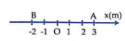
Quãng đường và độ dời của vật tương ứng bằng
A. 2m, -2m B. 8m, -2m C. 2m, 2m D. 8m, -8m
Câu 10: Phương trình chuyển động của một chất điểm dọc theo Ox có dạng , với t đo bằng giây. Nhận xét đúng là
A. Chất điểm bắt đầu chuyển động từ điểm O, với vận tốc 5m/s
B. Chất điểm bắt đầu chuyển động từ điểm O với vận tốc 20m/s
C. Chất điểm bắt đầu chuyển động từ một điểm cách O một khoảng 5m, với vận tốc 20m/s
D. Chất điểm bắt đầu chuyển động từ một điểm cách O một khoảng 20m, với vận tốc 5m/s.
Câu 11: Phương trình chuyển động của một chất điểm dọc theo Ox có dạng 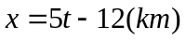 , với t đo bằng giờ. Độ dời của chất điểm từ 2h đến 4h là
A. 8km B. 6km C. 10km D. 2km
Câu 12: Lúc 6h, một ô tô khởi hành từ O, chuyển động thẳng đều với tốc độ 50km/h. Nếu chọn trục toạ độ trùng với đường thẳng chuyển động, gốc toạ độ ở O, chiều dương ngược chiều với chuyển động, gốc thời gian là lúc 6h, thì phương trình chuyển động của ô tô với thời gian t đo bằng giờ là
A. 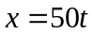 (km) B. 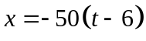 (km)
C. 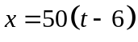 (km) D.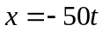 (km)
Câu 13: Một chất điểm chuyển động thẳng đều với vận tốc 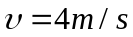 . Lúc 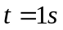 chất điểm có toạ độ 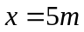, phương trình chuyển động của chất điểm, với thời gian đo bằng giây là
A. 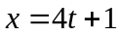 (m) B. 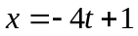 (m)
C. 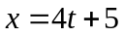 (m) D.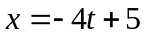 (m)
Câu 14: Cùng một lúc tại hai điểm A và B cách nhau 30 km có hai ô tô xuất phát, chạy cùng chiều nhau trên đường thẳng AB, theo chiều từ A đến B. Vận tốc của ô tô chạy từ A là 75km/h và của ô tô chạy từ B là 60km/h. Hai ô tô gặp nhau tại địa điểm cách A
A. 102 km B. 132 km C. 150 km D. 180 km
Câu 15: Người đi xe đạp xuất phát tại A, người đi bộ xuất phát tại B cùng thời điểm với người tại A.Vận tốc người đi tại A là 12km/h, người đi tại B là 6km/h. Biết hai người đi trên con đường AB nhưng theo hướng ngược chiều nhau và khoảng cách AB bằng 12km. Coi chuyển động của người đi xe và đi bộ là thẳng đều. Vị trí hai người gặp nhau cách B một khoảng
A. 2 km B. 4 km C. 6 km D. 8 km
Câu 16: Từ một địa điểm hai ô tô chuyển động trên một đường thẳng cùng chiều. Ô tô thứ nhất chạy với tốc độ 36 km/h, ô tô thứ hai chạy với tốc độ 54 km/h nhưng xuất phát sau ô tô thứ nhất 1 giờ. Hai ô tô gặp nhau sau khi đã đi quãng đường là
A. 54 km B. 72 km C. 108 km D. 144 km
Câu 17: Lúc 6 giờ một xe máy xuất phát tại A với vận tốc 40 km/h để đi đến B. Lúc 8 giờ một ô tô xuất phát tại B với vận tốc 80 km/h cùng chiều với chiều chuyển động của xe máy. Coi chuyển động của hai xe là thẳng đều và khoảng cách AB là 20 km. Trong quá trình chuyển động của hai xe, khi ô tô đuổi kịp xe máy thì hai xe cách B một khoảng
A. 120 km B. 140 km C. 160 km D. 180 km
Câu 18: Đồ thị toạ độ - thời gian nào dưới đây cho biết vận chuyển động thẳng đều
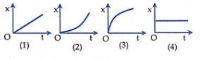
A. Đồ thị (1) B. Đồ thị (2)
C. Đồ thị (3) D. Đồ thị (4)
Câu 19: Đồ thị toạ độ - thời gian của vật chuyển động thẳng như hình dưới. Vận tốc của vật là
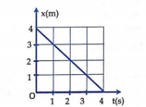
A. 1m/s B. -1m/s C. 0,5m/s D. 2m/s
Câu 20: Đồ thị toạ độ - thời gian của một vật như ở hình dưới
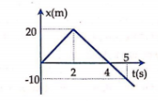
Tốc độ trung bình của vật từ 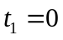 đến 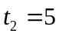s là
A. 5 m/s B. 6 m/s C. 10 m/s D. 25 m/s
Câu 21: Hình dưới là đồ thị toạ độ - thời gian của 2 vật chuyển động thẳng cùng hướng.
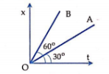

Tỉ lệ vận tốc 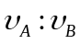
A. 3:1 B. 1:3 C. 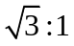 D. 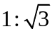
Câu 22: Đồ thị toạ độ - thời gian của một xe máy chuyển động thẳng như hình dưới đây
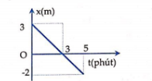
Nhận xét sai là
A. Xe chuyển động theo chiều âm của trục toạ độ.
B. Tốc độ chuyển động của xe bằng 60km/h
C. Sau 5 phút quãng đường xe đã đi được là 5 km
D. Vật đổi chiều chuyển động tại thời điểm 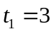 phút
Câu 23: Đồ thị toạ đồ - thời gian như hình dưới đây
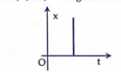
Kết luận nào sau đây là đúng?
A. Vật chuyển động với vận tốc thay đổi.
B. Vật chuyển động với vận tốc không đổi.
C. Không mô tả một chuyển động trong thực tế.
D. Vật đang đứng yên.
Câu 24: Hai người đứng ở hai điểm A và B cách nhau 45 m. Khi người đứng ở A bắt đầu chạy với tốc độ 5m/s theo hướng vuông góc với AB thì người đứng ở B cũng ngay lập tức xuất phát và chạy với tốc độ 7,5m/s theo một đường thẳng để đuổi theo A. Sau khoảng thời gian t, người xuất phát tại B gặp người xuất phát tại A. Giá trị của t gần bằng
A. 6 s B. 8 s C. 10 s D. 12 s
ĐÁP ÁN
1.A | 2.C | 3.B | 4.B | 5.C | 6.D | 7.B | 8.B | 9.B | 10.D
11.C | 12.D | 13.A | 14.C | 15.B | 16.C | 17.A | 18.A | 19.B | 20.C
21.B | 22.D | 23.C | 24.B

HƯỚNG DẪN GIẢI CHI TIẾT
Câu 1: Đáp án A
Câu 2: Đáp án C
Câu 3: Đáp án B
Câu 4: Đáp án B
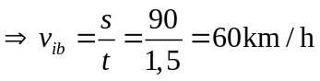
Câu 5: Đáp án C
Vì quãng đường đi được trong hai giai đoạn bằng nhau nên áp dụng công thức
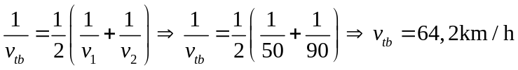
Câu 6: Đáp án D
Ô tô đi 2 km trong 2,5 phút 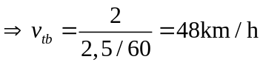
Áp dụng công thức
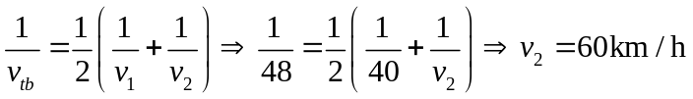
Chú ý: Phải đổi đơn vị thời gian từ phút ra giờ, vì bài toán cho tốc độ theo đơn vị km/h
Câu 7: Đáp án B
Tổng quãng đường tầu đi được là: 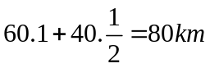
Tổng thời gian tầu đi là: 1+ 0,5=1,5h
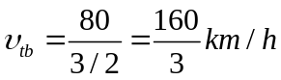
Câu 8: Đáp án B
Thời gian chuyển động trong hai giai đoạn bằng nhau nên áp dụng công thức
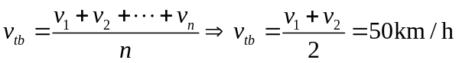
Câu 9: Đáp án B
Quãng đường vật đi được: 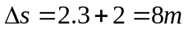
Độ rời: 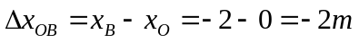
Chú ý: Độ dời khác với quãng đường. Độ dời 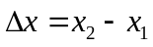 , có thể dương âm hoặc bằng 0, còn quãng đường là đại lượng không âm
Câu 10: Đáp án D
Câu 11: Đáp án C
Độ rời 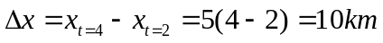
Câu 13: Đáp án A
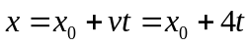
Lúc thì 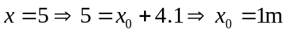
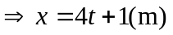
Câu 14: Đáp án C
Chọn trục Ox trùng với đường AB, gốc O tại A, chiều dương hướng từ A sang B, gốc thời gian là lúc hai xe xuất phát
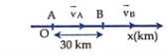
Phương trình chuyển động của ô tô chạy từ A: 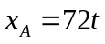 (km)
Phương trình chuyển động của ô tô chạy từ B: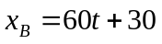 (km)
Khi hai ô tô gặp nhau thì
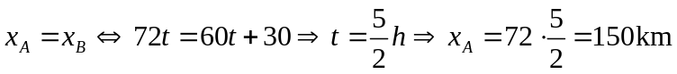
Chú ý: Khi hai vật cùng chuyển động dọc theo Ox chúng gặp nhau khi: 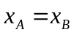
Câu 15: Đáp án B
Chọn trục Ox trùng với đường AB, gốc O tại B, chiều dương hướng từ B sang A.
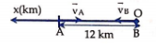
Phương trình chuyển động của người đi xe đạp: 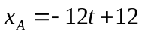
Phương trình chuyển động của người đi bộ: 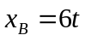
Khi hai người gặp nhau thì
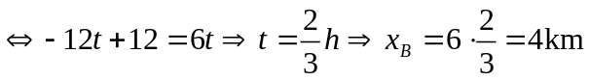
Câu 16: Đáp án C
Chọn Ox có gốc O tại điểm xuất phát, chiều dương hướng theo chiều chuyển động của hai ô tô, gốc thời gian là lúc ô tô thứ nhất bắt đầu xuất phát.
Phương trình chuyển động của ô tô thứ nhất là: 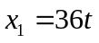 (km)
Phương trình chuyển động của ô tô thứ hai:
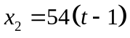 (km) với 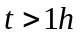
Hai ô tô gặp nhau thì 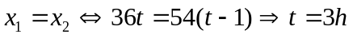
Lúc này quãng đường mỗi ô tô đi được là: 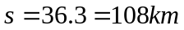
Câu 17: Đáp án A
Chọn trục Ox trùng với đường AB, gốc O tại A, chiều dương hướng từ A sang B, gốc thời gain là lúc 6 giờ.
Phương trình chuyển động của xe máy: 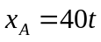
Phương trình chuyển động của ô tô: 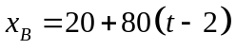
Khi hai xe gặp nhau khi
Vậy lúc gặp nhau hai xe cách B khoảng 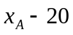 km=120km
Câu 18: Đáp án A
Câu 19: Đáp án B
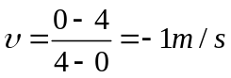
Giá trị âm đã cho thấy vật chuyển động theo chiều âm của Ox
Chú ý: 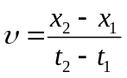
Câu 20: Đáp án C
Quãng đường vật đi từ 0 s đến 2 s là:
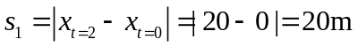
Quãng đường vật đi từ 2 s đến 5 s là:
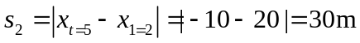
Tổng quãng đường vật đi 0 s đến 5 s là:
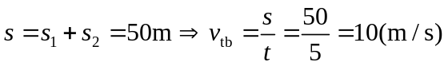
Câu 21: Đáp án B
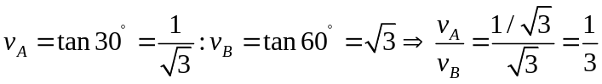
Câu 22: Đáp án D
Đồ thị đã cho thấy vật chuyển động theo chiều âm của trục Ox, tại =3 phút vật đi qua O, mà không đổi chiều chuyển động.
Chú ý: Khi vật chuyển động dọc theo một trục toạ độ, vật đổi chiều chuyển động tương ứng với đổi dấu của vận tốc, từ giá trị dương sang giá trị âm, hoặc ngược lại.
Câu 23: Đáp án C
Vận tốc của vật lớn nên đây không phải là một chuyển động trong thực tế
Chú ý: 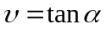. Nếu  vật chuyển động theo chiều dương Ox, nếu vật chuyển động theo chiều âm của Ox, 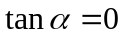 vật không chuyển động và  không mô tả một chuyển động thực tế.
Câu 24: Đáp án B
Giả sử hai người gặp nhau tại C
Khi đó 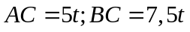
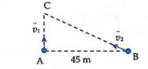
Từ hình vẽ có:


